Министерство образования Республики Беларусь

Учреждение образования

«Брестский государственный технический университет»

Факультет электронно-информационных систем

Кафедра ИИТ

Лабораторная работа №3

за 5 семестр

По дисциплине: «ОСиСП»

Выполнила:

студентка 3 курса

группы ПО-4(1)

Воробей А.П.

Проверила:

Дряпко А.В.

2021

Лабораторная работа №3

Цель работы: научиться разрабатывать и использовать динамические библиотеки (DLL) с использованием Qt.

Вариант 4

Задание:

Доработать программу, разработанную в лабораторной работе 1-2, внеся следующие изменения:

1) Выбрать 3 вспомогательные функции и вынести их описание и реализацию в динамическую

библиотеку helper.dll.

**Текст программы:**

1. **helper.h**

#ifndef HELPER_2_H

#define HELPER_2_H

#include "helper_2_global.h"

#include <QString>

*extern* "C" HELPER_2_EXPORT QString **Name**();

*extern* "C" HELPER_2_EXPORT QString **Exit**();

*extern* "C" HELPER_2_EXPORT QString **ButtonName**();

#endif *//* *HELPER_2_H*

1. **helper.cpp**

#include "helper_2.h"

QString **Name**() {

*return* QString("PacmanGame");

}

QString **Exit**() {

*return* QString("&Exit");

}

QString **ButtonName**() {

*return* QString("GOOD GAME!");

}

1. **helper_global.h**

#ifndef HELPER_2_GLOBAL_H

#define HELPER_2_GLOBAL_H

#include <QtCore/qglobal.h>

#if defined(HELPER_2_LIBRARY)

# define HELPER_2_EXPORT Q_DECL_EXPORT

#else

# define HELPER_2_EXPORT Q_DECL_IMPORT

#endif

#endif *//* *HELPER_2_GLOBAL_H*

1. **helper.pro**

QT += widgets

TEMPLATE = lib

DEFINES += HELPER_2_LIBRARY

CONFIG += c++11

SOURCES += \

helper_2.cpp

HEADERS += \

helper_2_global.h \

helper_2.h

*#* *Default* *rules* *for* *deployment.*

unix {

target.path = /usr/lib

}

!*isEmpty*(target.path): INSTALLS += target

**Подключение и использование в приложении:**

#include <helper_2/include/helper_2.h>

w.setWindowTitle(Name());

#include <helper_2/include/helper_2.h>

ui->pushButton_2->setText(Exit());

ui->label->setText(ButtonName());

3) Реализовать окно «О программе» в виде объекта динамической библиотеки about.dll с указанием автора программы, группы, курса и краткого описания разработанного приложения. Осуществить импорт указанной библиотеки и отображение соответствующего окна при выборе пункта меню «О программе».

**Текст программы:**

1. **about.h**

#ifndef ABOUT_H

#define ABOUT_H

#include "about_global.h"

*extern* "C" ABOUT_EXPORT void **About**();

#endif *//* *ABOUT_H*

1. **about.cpp**

#include "about.h"

#include <QMessageBox>

void **About**()

{

QMessageBox msgBox;

msgBox.setWindowTitle("About programm");

msgBox.setText("The programm was developed by Vorobey Anastasiya\nCourse : 3\nGroup: PO-4\n2021\n");

msgBox.*exec*();

}

1. **about_global.h**

#ifndef ABOUT_GLOBAL_H

#define ABOUT_GLOBAL_H

#include <QtCore/qglobal.h>

#if defined(ABOUT_LIBRARY)

# define ABOUT_EXPORT Q_DECL_EXPORT

#else

# define ABOUT_EXPORT Q_DECL_IMPORT

#endif

#endif *//* *ABOUT_GLOBAL_H*

1. **about.pro**

QT += widgets

TEMPLATE = lib

DEFINES += ABOUT_LIBRARY

CONFIG += c++11

SOURCES += \

about.cpp

HEADERS += \

about_global.h \

about.h

*#* *Default* *rules* *for* *deployment.*

unix {

target.path = /usr/lib

}

!*isEmpty*(target.path): INSTALLS += target

**Подключение и использование в приложении:**

#include <about/include/about.h>

void MainWindow::**on_pushButton_clicked**()

{

About();

}

1. Реализовать расширения для приложения, позволяющие изменять оформление пунктов меню (шрифт, размер, начертание и т.д.). Соответствующие изменения должны происходить при выборе специального пункта меню.

QMenu* menu_style = *new* QMenu("&Style");

QAction* menu_style_action = *new* QAction("&Style",*menu_style*);

menu_style->addAction(*menu_style_action*);

menu_style_action->setShortcut(QKeySequence(Qt::*Key_F6*));

menuBar()->addMenu(*menu_style*);

connect(menu_style_action, &QAction::triggered, *this*, &MainWindow::menu_style_game);

void MainWindow::**menu_style_game**()

{

bool Changed;

QFont newFont = QFontDialog::getFont(*&Changed*);

*if* (Changed) {

QApplication::setFont(newFont);

QSettings settings(*this*);

settings.setValue("VIEWF", newFont);

}

}

**Результаты тестирования программы:**

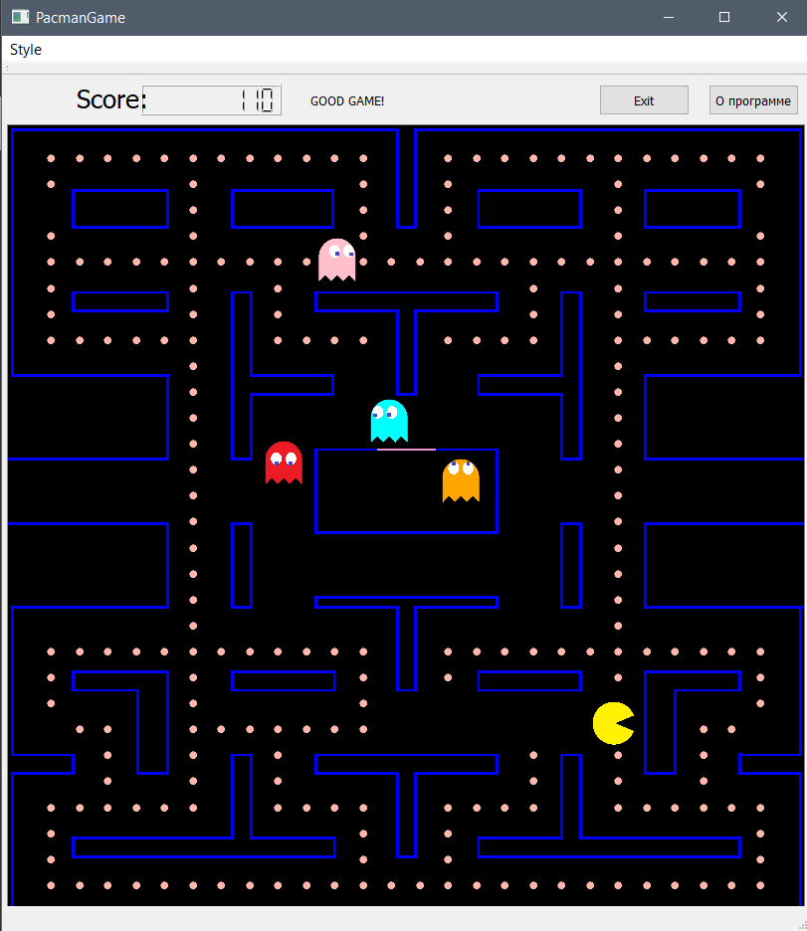

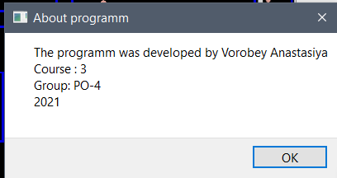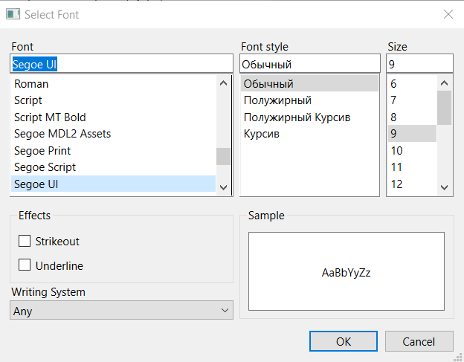

**Вывод:** Изучила создание динамических библиотек в Qt.